Раздел долгосрочного плана: |  |  | Школа: Школа-лицей №38 города Атырау
Дата: |  |  | ФИО учителя: Жумагалиева Зульфия Ерболатовна
Класс: 10 |  |  | Количество присутствующих: |  |  | Количество отсутствующих:
Тема урока: |  | Этногенез и этнические процессы в Казахстане
Тип урока: |  | Изучение новой темы; закрепление знаний и формирование умений и навыков по пройденной теме
Цели обучения, которые достигаются на данном уроке |  | 10.2.1.1 -использовать понятия «антропогенез», «этногенез», «этнос» для объяснения этнических процессов на территории Казахстана;  10.2.1.2 -определять этапы этногенеза на территории Казахстана, выявляя преемственность этнических процессов
Цели урока |  | Определить этапы образования казахского народа, выявить премственность этнических процессов
Критерии оценивания |  | Применение: при объяснении этнических процессов на территории Казахстана использует понятия «антропогенез», «этногенез», «этнос»;  Навыки высокого порядка: определяет этапы этногенеза на территории Казахстана и объясняет преемственность этнических процессов
Языковые цели |  | Развивать языковые навыки, формировать предметный академический язык.  Учащиеся могут:  - прочитать текст на тему этногенеза на территории Казастана,  - подчеркнуть основные поворотные моменты,  - составить хронологию исторических событий, повлиявших на этнические процессы в Казахстане,  - использовать эту информацию для участия в обсуждении в классе,  - изложить свое мнение на бумаге.  Лексика и терминология, специфичная для предмета:  Антропогенез, этногенез, этнос, этнические процессы, этническая общность, антропологические черты, общность культуры, общественные объединения и др.  Полезные выражения для диалогов и письма:  Можно выделить .... этапов этногенеза ......  .....племена легли в основу ........периоды.  Я считаю эти факторы связаны вместе потому что…  Я изменил мнение потому что…
Привитие ценностей |  | - организация индивидуальной и групповой работы для исследования исторических вопросов, например, сложные исторические события или личности;  - совместная работа, развивающая у учащихся навыки командной работы
Межпредметные связи |  | Во время работы с контурной картой использует навыки и умения полученные на уроках географии.
Навыки использования ИКТ |  | По мере необходимости могут использовать на уроке ноутбуки для поиска информации. Активно используется интерактивная доска.
Предварительные знания |  | Учащиеся знают древнейшие племена, населявшие территорию древнего Казахстан. Знают причины образования, развития и распада древнейших государств.
План урока
Запланированные этапы урока | Запланированная деятельность на уроке |  |  |  |  |  |  | Ресурсы
Начало урока | (К) Мозговой штурм. Учащиеся составляют ассоциацию к терминам «этнос», «этногенез», «антропогенез». Выслушав ответы учащихся, предложие ответить на вопрос: Что связывает эти термины между собой? Учитель обобщает ответы учащихся и подводит к теме.  (У) Учащиеся знакомятся с темой и целями урока (можно привлечь учащихся к формулированию целей урока) |  |  |  |  |  |  | Презентация
Середина урока | (Г) Задание 1. Работа с терминами. Прочитайте определения терминов. Сформулируйте определение своими словами, используя сначала 5 слов, затем – 3 слова, выразите одним словом.  Антропогенез - (от гр. antropos – человек + genos – рождение) – процесс эволюционно-исторического формирования человека; раздел антропологии – учение о происхождении человека.  Этногенез - это процесс сложения этнической общности (этноса) на базе различных этнических компонентов. Этногенез представляет собой начальный этап этнической истории.  Этнос - (от греч. — народ) — исторически образовавшаяся группа людей, объединённая общими языковыми и культурными признаками.  Этническая общность - это исторически сложившаяся на определенной территории устойчивая совокупность людей (племя, народность, нация, народ).  И/Г Учащимся раздается текстовый материал.  Задание 2. Работа с текстом. Определите связь между племенами, жившими на территории Казахстана в период раннего железного века, тюркского периода и в XIV-XV вв. Сравните их антропологические особенности, культуру и территории расселения. Сделайте вывод.  Дескрипторы  1.Называет племена каждого периода;  2.Описывает антропологический облик племен;  3. Описывает хозяйство, язык, религию племен;  4. Называет территорию расселения племен и их государств;  5. Делает вывод об особенностях и взаимосвязи племен на каждом этапе.  6. Использует термины «антропогенез», «этногенез», «этнос» для объяснения этнических процессов на территории Казахстана  Учащиеся выполняют задание индивидуально и обсуждают в паре. Одна пара представляет свой ответ всему классу, остальные дополняют.  Оценивание. Обратная связь учителя.  (П/Г) Задание 3. Используя жизненный цикл этноса определите преемственность этнических процессов в Казахстане  Две пары объединяются в группы и зачитывают друг другу свои ответы. Предложите выбрать из группы самый лучший ответ. Учащиеся должны обосновать свой выбор. Одна группа представляет свой ответ всему классу. Остальные группы дополняют ответ.  Оценивание. Каждая группа защищает свою работу перед классом. Учащиеся оценивают друг-друга по выработанным им самими критериям. Учитель подводит итог и дает обратную связь.  Критерии:  -раскрытие темы;  -приведение доказательств;  -четкое изложение своей мысли. |  |  |  |  |  |  | История Казахстана (с древнейших времен до наших дней). В 5-ти томах. IІІт. – Алматы: «Атамұра», 2010 г.  https://e-history.kz/kz/publications/view/
  Этапы формирования казахского народа | Антропологический облик | Культура, язык | Территория, политическое объединение
  Вывод
   | Жизненный цикл этноса
  1 | Наличие территории;
  2 | Проживание одного или нескольких этносов на территории;
  3 | Наличие мифов и легенд о возникновении какого –либо этноса;
  4 | Подъем в развитии этноса;
  5 | Расцвет в развитии этноса;
  6 | Замедление процесса развития этноса;
  7 | Стабильность;
   | Вывод о преемственности этнических процессов:
Конец урока | Рефлексия  Учащиеся рефлексируют с помощью «рефлексивной мишени» отвечая на вопросы, расположенные в секторах мишени.  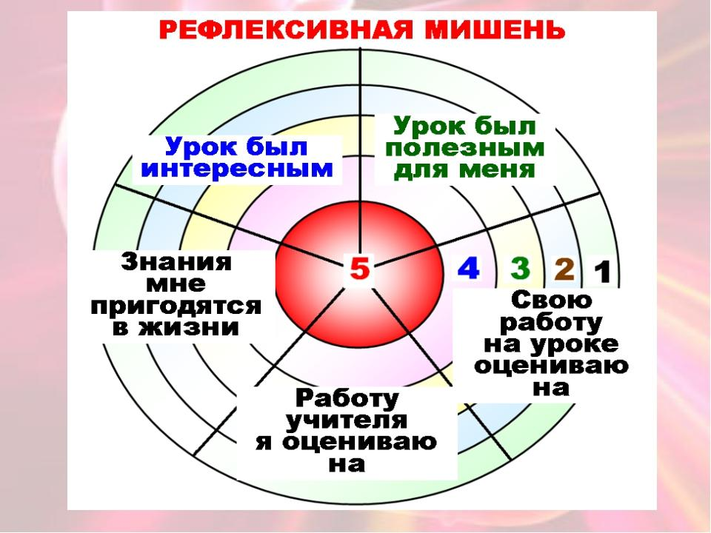
Дифференциация – каким образом Вы планируете оказать больше поддержки? Какие задачи Вы планируете поставить перед более способными учащимися? |  |  |  |  | Оценивание – как Вы планируете проверить уровень усвоения материала учащимися? |  | Здоровье и соблюдение техники безопасности  Здоровье сберегающие технологии.
Для реализации языковых целей классам с русским языком обучения дается перевод сложных терминов.  Групповое обсуждение или групповая работа полезна для учащихся нуждающихся в большей поддержке. В ходе групповой работы учитель подходит к группам и даёт им рекомендации. Также учитель имеет возможность оказать поддержку отдельным учащимся и выслушать их ответы. |  |  |  |  | 1. Учитель дает обратную связь работе учащихся, используя метод «Две звезды, одно пожелание».  2.Групповая работа оценивается с помощью критериев (учащиеся могут сами составить критерии).  3.Учитель привлекает учащихся к оцениванию групповой работы. |  | В ходе групповой работы учащиеся могут свободно передвигаться по классу.  Необходимо частое проветривание помещения.  Нормированно использование интерактивной доски.
Рефлексия по уроку  Были ли цели урока/цели обучения реалистичными?  Все ли учащиеся достигли ЦО?  Если нет, то почему?  Правильно ли проведена дифференциация на уроке?  Выдержаны ли были временные этапы урока?  Какие отступления были от плана урока и почему? |  |  |  | Используйте данный раздел для размышлений об уроке. Ответьте на самые важные вопросы о Вашем уроке из левой колонки.
Общая оценка
Какие два аспекта урока прошли хорошо (подумайте как о преподавании, так и об обучении)?
1:
2:.
Что могло бы способствовать улучшению урока (подумайте как о преподавании, так и об обучении)?
1:
2:
Что я выявил(а) за время урока о классе или достижениях/трудностях отдельных учеников, на что необходимо обратить внимание на последующих уроках?

